Лабораторная работа №3
  - Кибербезопасность предприятия
Еюбоглу Т, Зиязетдинов А, Исаев Б| НПИбд-01-22
Содержание

Список иллюстраций

Список таблиц

1 Цель работы
Изучить сценарий атаки внешнего злоумышленника на контроллер домена предприятия с целью получения доступа к внутренним ресурсам компании. Освоить методы обнаружения, анализа и устранения последствий компьютерных атак с использованием программного комплекса “Ampire”, включая выявление уязвимостей, таких как SQL-инъекция, отключенная защита антивируса и слабые пароли, а также их последствия.

2 Теоретическое введение
Внешний злоумышленник находит сайт компании в интернете и проводит атаку на него для получения доступа к внутренним ресурсам. Обнаружив уязвимости на внешнем периметре, закрепляется на сервере и проводит разведку сети для захвата контроллера домена. Нарушитель обладает средней квалификацией, умеет использовать инструменты для атак и техники постэксплуатации, а также имеет опыт фишинговых рассылок.
Для прохождения сценария потребуется exploitation уязвимостей, таких как SQL-инъекция, отключение антивирусной защиты, использование слабых паролей и получение доступа к Active Directory.

3 Выполнение лабораторной работы

3.0.1 4.1 SQL-инъекция
В ходе лабораторной работы была исследована уязвимость SQL-инъекции на веб-сервере PHP (узел Web Server PHP, порт 80). Злоумышленник сканирует сеть 195.239.174.0/24, находит веб-сервер и использует утилиту sqlmap для обнаружения уязвимого параметра (id) в запросе GET. С помощью sqlmap генерируется и загружается вредоносный файл php reverse shell (shell.php), что позволяет выполнить код на сервере и установить meterpreter-сессию для закрепления. Для детектирования использовались инструменты ViPNet IDS NS и Security Onion (Squert, Kibana), где фиксировались события сканирования на SQL-инъекции, использование Blind SQL-Injection и загрузка файла с выставлением прав на выполнение (chmod). Устранение: В файле NewsController.php в функции actionView() добавлена проверка типа параметра $id с помощью is_numeric(). Если $id не является числом, запрос становится статичным. После изменений уязвимость устранена, повторное сканирование sqlmap не выявляет проблем. (рис. fig. 1).
Рис. 1: Поиск места уязвимого параметра
Считывание параметра сайта происходит в функции actionView() в файле NewsController.php (Рисунок 2)
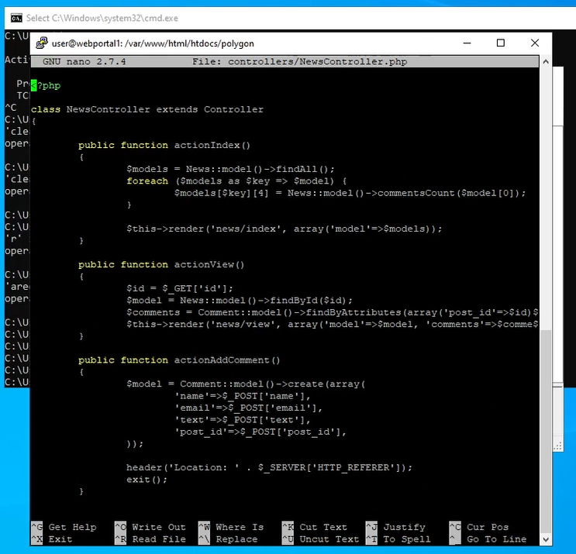
Рис. 2: Параметры уязвимой функции
Для проверки типа $id используется функция is_numeric, которая возвращает True в случае, если $id – число, иначе – False. В случае успешной проверки параметр $id будет передаваться в запрос, иначе – запрос будет статичным и независимым от $id (Рисунок 3).
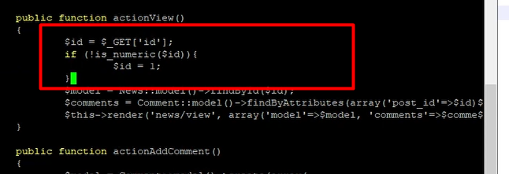
Рис. 3: Параметры уязвимой функции

3.0.2 4.2 Последствие Web portal meterpreter
Нарушитель устанавливает shell сессию с веб-порталом PHP. Для обнаружения последствия необходимо проверить сокеты уязвимой машины при помощи утилиты ss с ключами –tp (Рисунок 4).
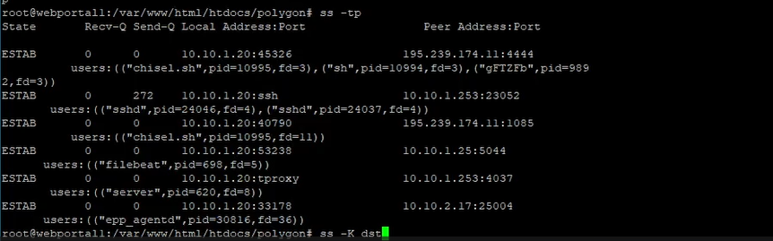
Рис. 4: Список установленных соединений
Для устранения необходимо воспользоваться командой ss (Рисунок 8) с правами привилегированного пользователя, используя ключ –K и соответствующий адрес, порт для завершения сессии с нарушителем: sudo ss -K dst HACKER_IP dport = HACKER_PORT
Рис. 5: Завершение сессии с нарушителем
В результате выполнения команды сессия с нарушителем завершена, последствие Web portal meterpreter успешно устранено.

3.0.3 4.3 Отключенная защита антивируса
На узле администратора выключена защита в реальном времени Windows Defender, что дает нарушителю возможность получить контроль над компьютером администратора при запуске им вредоносного скрипта diag.ps1
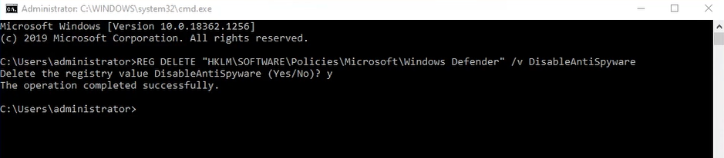
Рис. 6: Удаление записи DisableAntiSpyware в реестре
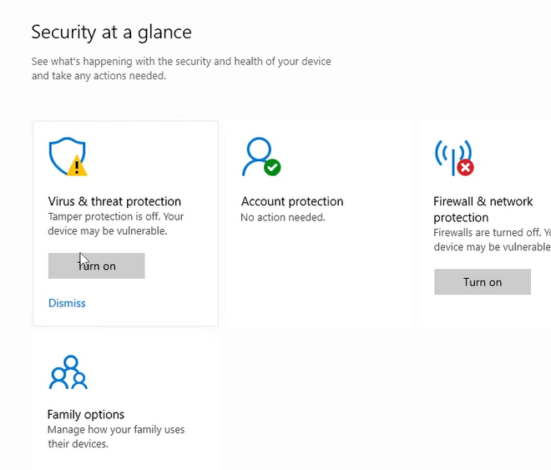
Рис. 7: Интерфейс Windows Defender
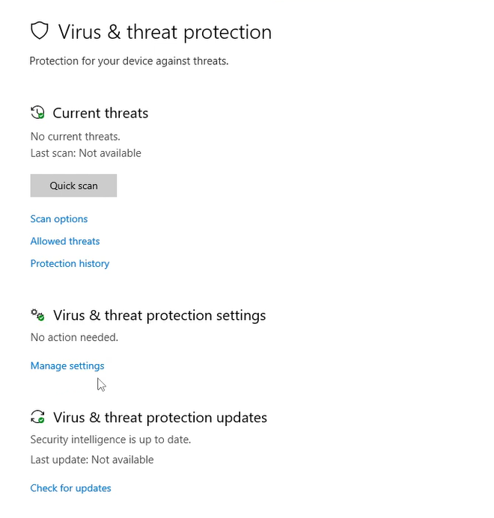
Рис. 8: Включение Real-time Protection
После удаления записи реестра и включения защиты антивирусной программы Microsoft Defender необходимо перезагрузить Windows.

3.0.4 4.4 Последствие Admin meterpreter
Установленную сессию с нарушителем можно обнаружить при помощи утилиты netstat с ключами –ano
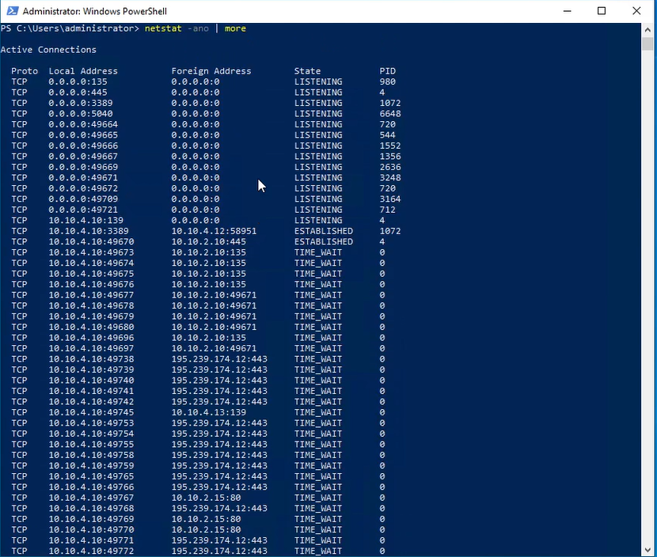
Рис. 9: Соединение с машиной нарушителя
Для устранения необходимо завершить сессию с машиной нарушителя. Например, при помощи команды taskkill /f /pid

3.0.5 4.5 Слабый пароль учетной записи
На узле MS Active Directory установлен слабый пароль к учетной записи администратора, что позволяет нарушителю перебирать пароль
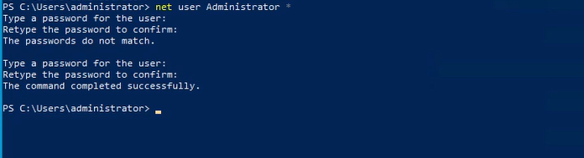
Рис. 10: Изменение пароля администратора

3.0.6 4.6 Последствие AD User
Добавление нового привилегированного пользователя можно отследить с помощью аудита событий входа в учетную запись Windows security, где появится событие с ID 4720. Необходимо перейти в Event Viewer и в Windows Logs – Security, затем применить фильтр на логи. Ниже показан лог, генерируемый при добавлении новог пользователя (Рисунок 16).
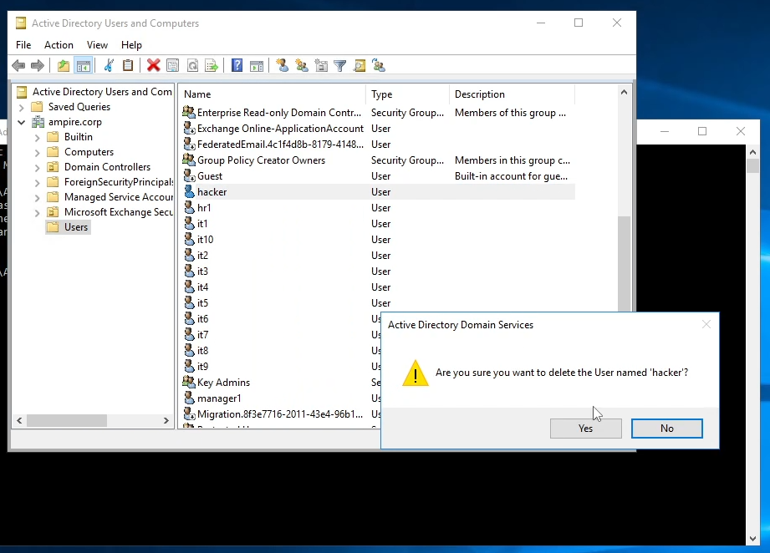
Рис. 11: Удаление пользователя hacker в AD User & Computers
В результате выполнения вышеупомянутых действий Киберполгон Ampire привилегированный пользователь удален, последствие AD User успешно устранено.

4 Вывод
В ходе лабораторной работы был изучен сценарий атаки на контроллер домена предприятия с использованием уязвимостей SQL-инъекции, отключенной антивирусной защиты и слабых паролей. Освоены методы детектирования атак с помощью ViPNet IDS NS, ViPNet TIAS и Security Onion, а также способы устранения последствий. Полученные навыки позволяют эффективно защищать корпоративные сети от внешних угроз средней сложности.

Список литературы

